2 统计语言模型
语言统计模型就是表示句子的概率分布函数，这个概率分布也就是该语言的生成模型。一般语言模型可以使用各个词语条件概率的形式表示：
简单的说，统计语言模型就是用来计算一个句子的概率的概率模型，通常基于一个语料库来构建，那么什么交一个句子的概率呢？假设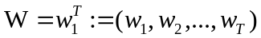表示由T个词
按照顺序构成的一个句子，则的联合概率:

就是这个句子的概率。利用Bayes公式，上式可以被链式的分解为
其中的概率就是语言模型的参数，如果这些参数已经全部算出来，那么给定一个句子w,就可以很快的计算出p(w)了。

此外，这些参数如何计算呢？最常见的方法有n-gram模型、决策树、最大熵模型、最大熵马尔科夫模型、条件随机场、神经网络等方法。

3.2 N-gram模型
按照前面所说的，
考虑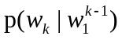的近似计算，利用Bayes 公式，有
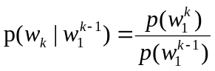，当语料库足够大时，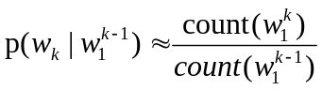
其中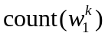和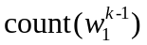分别表示词串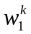和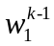在语料库中出现的次数，当k很大时，和的统计将会多么耗时。

4.2 统计语言模型
一般语言模型可以使用各个词语条件概率的形式表示:
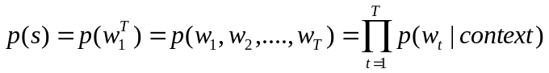
根据对Context的不同划分方法，可以分为五大类:
- 上下文无关模型(Context = NULL)
该模型仅仅考虑当前词本身的概率，不考虑词所对应的上下文环境。这是一种最简单，易于实现，但没有多大实际应用价值的统计语言模型
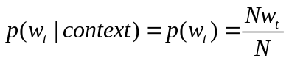
这个模型不考虑任何上下文信息，仅仅依赖于训练文本中的词频统计。它是n-gram模型中当ｎ＝１的特殊情况，有时也称作Unigram Model。实际应用中，经常被用到一些商用语音识别系统中。
- n-gram模型(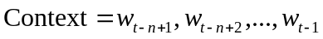)
n=2时，也称为Bigram语言模型，直观的想，在自然语言中”白色汽车”的概率比”白色飞翔”的概率要大的多，也就是p(汽车|白色)> p(飞翔|白色),n>2也类似，只是往前看n-1个词而不是一个词。
一般n-gram模型优化的目标是最大log似然，即:
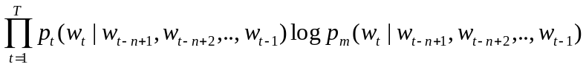
N-gram模型的优点是包含了前N-1个词所提供的全部信息，这些信息对当前出现的词有很强的约束力。同时因为只看N-1个词而不是所有词也使得模型的效率较高
n-gram模型存在一些问题:
- n-gram语言模型无法建模更远的关系，语料的不足使得无法训练更高阶的语言模型。大部分研究或工作都使用Trigram，就算使用高阶的模型，其统计到的概率可信度就大打折扣，还有一些小的问题采用Bigram
- 这种模型无法找出词之间的相似度，有时候两个具有某种相似性的词，如果一个词经常出现在某段词之后，那么也许另外一个词出现在这段词后面的概率也比较大。“白色的汽车”经常出现，那么完全可以认为“白色的轿车”也可能经常出现。
- 训练语料里面有些n元组没有出现过，其对应的条件概率就是0，导致计算一整句话的概率为0.解决方案有两种：
方法1是平滑法。最简单的方法是把每个n元组的出现次数加1，那么原来出现k词的某个n元组就会出现k+1次，原来出现0次的n元组就会出现1次。这种也称为Laplace平滑。当然还有很多更加复杂的其他平滑方法，其本质都是将模型变为贝叶斯模型，通过引入先验分布打破似然一统天下的局面。而引入先验方法的不同也就产生了很多不同的平滑方法。
方法2 是回退法。有点像决策树中的后剪枝方法，即如果n元的概率不到，那就往上回退一步，用n-1元的概率乘上一个权重来模拟。

- N-pos模型()
严格来说n-pos模型只是n-gram的一种衍生模型。n-gram模型假定t个词出现概率依赖它前N-1个词。而现实中很多词出现的概率是条件依赖于它前面词的语言功能的。n-pos模型就是基于这种假设的模型，它将词按照其语法功能进行分类。由这些词类决定下一个词出现的概率。这样的词类称为词性(Part-of-Speech,简称POS)，n-pos模型中的每个词的条件概率表示为:
c为类别映射函数，即把T个词映射到K个类别(1<=K<=T)。实际上n-Pos使用了一种聚类的思想，使得原来n-gram中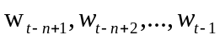中的可能为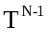减少到了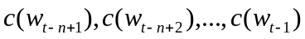中的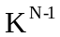,同时这种减少还采用了语义有意义的类别。
- 基于决策树的语言模型
上面提到的语言模型都可以以统计决策树的形式表示出来。而统计决策树中每个节点的决策规则是一个上下文相关的问题。这些问题可以是”前一个词是w吗？”“前一个词属于类别c吗？”。当然基于决策树的语言模型还可以更灵活一些，可以是“前一个词是动词？”，“后面有介词吗？”之类的复杂语法语义问题。
基于决策树的语言模型优点是：分布书不是预先固定好的，而是根据训练语料库中的实际情况确定，更为灵活。缺点是: 构造统计决策树的问题很困难，开销很大。
- 最大熵模型
最大熵原理基本思想: 对一个随机事件的概率分布进行预测时，在满足全部一直的条件下对未知的情况不做任何主观假设。从信息论的角度来说就是: 在只掌握关于未知分布的部分知识时，应该选取符合这些知识但是又能使得熵最大的概率分布。
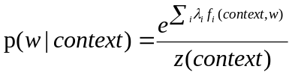
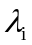是参数，Z(context)为归一化因子，因为采用的是这种softmax形式，所以最大熵模型有时候也称为指数模型
- 自适应语言模型
前面的模型概率分布都是余弦从语料库中估算好的，属于静态语言模型。而自适应语言模型类似是Online learning的过程，即根据少量新数据动态调整模型，属于动态模型。在自然语言中，经常出现这样的现象：某些在文本中通常很少出现的词，在某一局部文件中突然很大量的出现。能够根据词在局部文本中出现的情况动态的调整语言模型中的概率分布数据的语言模型成为动态、自适应或者基于缓存的语言模型。通常的做法是将静态模型与动态模型通过参数融合在一起，这种混合模型可以有效的避免数据稀疏的问题。
还有一种主题相关的自适应语言模型，直观的例子是: 专门针对体育相关内容训练一个语言模型，同时保留所有预料训练的整体语言模型，当新来的数据属于体育类别时，其应该使用的模型就是体育相关主题和整体语言模型相融合的混合模型。

NNLM神经网络语言模型
NNLM采用的是Distributed Representation，即每个词被表示为一个浮点向量。模型图如下:
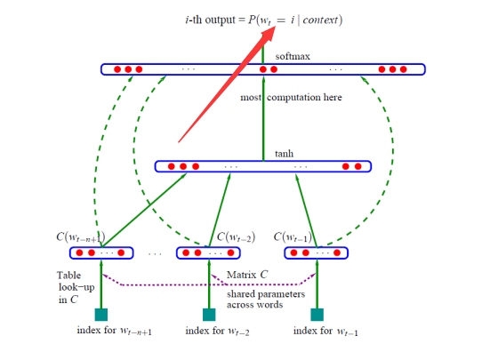
目标是学到一个好的模型:
需要满足的约束条件
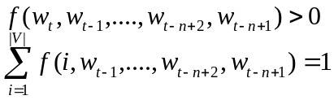

输入层被映射为一个向量，该映射用C表示，所以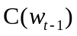即为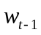的词向量。g为一个前馈或者递归神经网络，其输出是一个向量，向量中第i个元素表示概率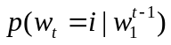。训练的目标依然是最大似然加正则项。
其中是参数，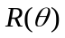是正则项，输出层采用softmax
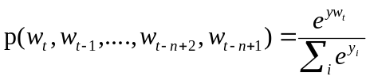
其中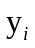是每个输出词i的未归一化log概率，计算如下:
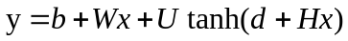
在这里输入 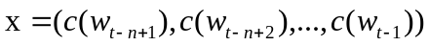。也是需要优化的参数，在图中，如果下层原始输入x不直接连接到输出的话，可令b=0，W=0
如果采用随即梯度算法，梯度更新策略:
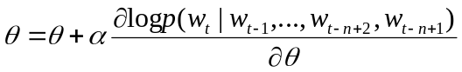
优化结束后，词向量有了，语言模型也就有了。
Softmax自带平滑效果，无需传统n-gram模型中那些复杂的平滑算法。
事实上，大部分情况下，词向量和语言模型都是捆绑在一起的，训练完成后两者同时得到。
注意: 词向量只是针对词来提的，事实上，我们也可以针对更细粒度或更粗粒度来进行推广，如字向量，句子向量和文档向量。

